Kemian koe 7 -lk 26.11.2020/LePi
Nimi: ___________________ Pisteet: _____/_____

- .  * | Yhdistä yhteen tai useampaan sopivaan käsitteeseen.  a) Aineen kaikki rakenneosat ovat samanlaisia. alkuaine  b) Aineen sisältämien alkuaineiden suhteen  perusteella aineelle voidaan kirjoittaa kaava.  c) Aineella on kemiallinen merkki. yhdiste  d) Sisältää vain samanlaisia atomeja.  e) Voi sisältää kolmenlaisia atomeja.  f) Erilaiset rakenneosat ovat sekoittuneet tasaisesti toistensa kanssa. seos  Pisteet: / 6
- * | Kirjoita erotuskaavioon oikea erotusmenetelmä.  a)  b)  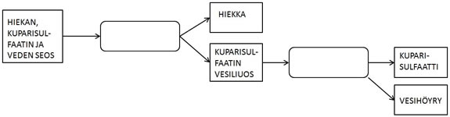  Pisteet: / 3

- Valitse kuvasta kolme kemian töissä käyttämääsi työvälinettä. Kirjoita työvälineen nimi ja keksi sille yksi käyttötarkoitus.
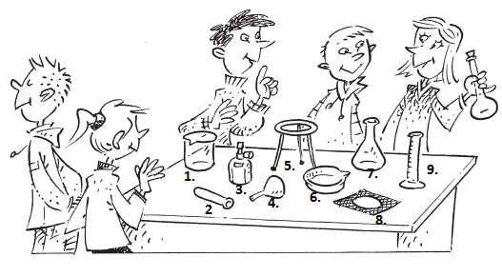

Pisteet:/ 6

- Piirrä rakenneosia kuvaavat pallomallit.
a) 5 S
b) 2 N₂
c) C₃H₈

d) 4 NO₂

- Valitse aineen ominaisuutta kuvaava varoitusmerkki

- kynsilakanpoistoaine syttyy palamaan helposti |  | 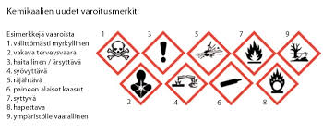
- vetyperoksidi on hapettavaa ainetta

- ammoniakki on erittäin myrkyllistä vesieliöille

- konetiskiaine ärsyttää ihoa

- tärpätti on haitallista hengitettynä ja nieltynä

- putkenaukaisuaine on syövyttävää

- metanoli on myrkyllistä ainetta

- Salmiakin, eli ammoniumkloridin valmistusta kuvataan seuraavalla reaktioyhtälöllä:

NH₃ + HCl -> NH₄Cl
ammoniakki + suolahappo -> ammoniumkloridi

- mitkä ovat reaktion lähtöaineet?

- mitkä ovat reaktiotuotteet?

- Mitä alkuaineita salmiakissa on?

- Miten voit havaita reaktion tapahtuvan?

- Oppilaille on annettu tehtäväksi tutkia raudan palamista polttamalla teräsvillaa kaasupolttimen liekissä. Anna ohjeet joilla oppilaat voivat työskennellä turvallisesti alusta loppuun.

_________________________________________________________________________________________________________________________________________________________________________________________________________________________________________________________________________________________________________________________________________________________________________________________________________________________________________________________________________________________________________________________________________________________________________________________________________________________________________________________________________________________________________________________________________________________

